1. 零件的问题

目前，我们的数据库设计，从工程，到零件，到零件分组信息，最后到零件明细信息，如图：

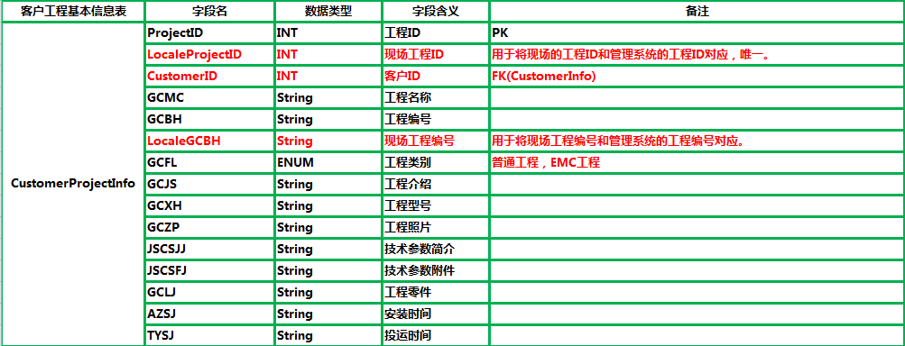

到零件汇总

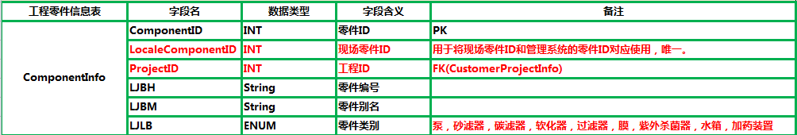

再到分组信息，比如泵组信息，这个表的记录和零件信息表中的泵的信息记录是一一对应的。

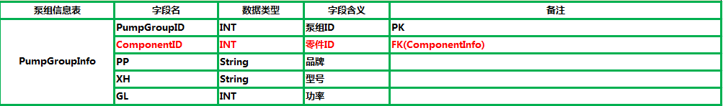

最后到明细，比如泵明细表【普通明细，EMC明细】

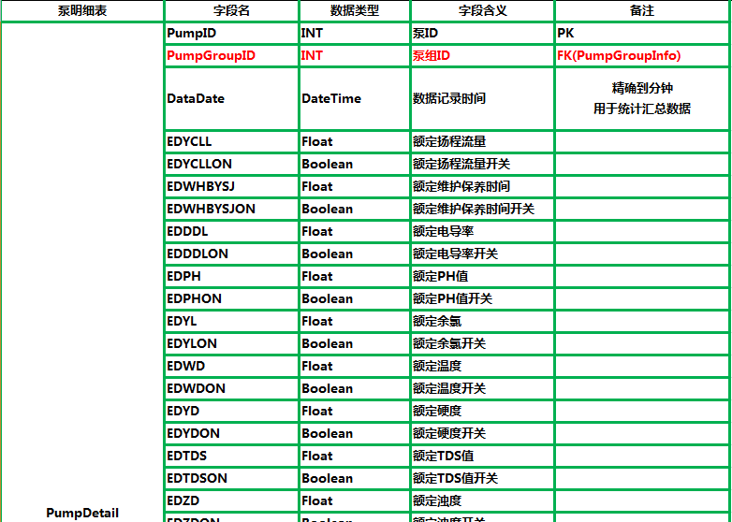

从ID外键关联看：工程ID，零件ID，零件分组ID，这些数据关联是否合适？

另外，最终的输入究竟如何填写到我们的数据库里面呢？

**个人感觉：零件的明细数据**：后台不需要进行维护的，即使是维护，也仅仅是查看，查询和删除操作，没有添加操作。

**答**：维护的不是实时数据，是信息，所以目前数据库中的明细表的开关量字段不需要，删除即可。

算法对应设置：监测哪个，就用相应的算法去对应哪个相应的参数

TB00101,这种信息直接解析为相应的字段，存到实时数据表中。

Specialpart含义：具体的零件名字，比如1号泵前等，明细的零件编号。

OPC编码的事情要确定下来。

 2）生成：

表名“TB”+XXXX+YY+“_Real”，即TB000101_real；  
自动生成一个自增字段，并命名为ID  
自动生成一个零件字段，以记录各参数属性于哪个零件，命名为specificPart（数据来自于编码表），本例中为CCCC部分，即0001  
其它字段：按零件参数（PartPara）编码表按类生成字段，并在字段名前加P